বিএসএমইউয়ের ৫৫৪ কর্মচারীর নিয়োগ-নিয়মিতকরণ বাতিল
বিশেষ সংবাদদাতা প্রকাশিত: ০৭:১১ পিএম, ২৪ জুন ২০২১
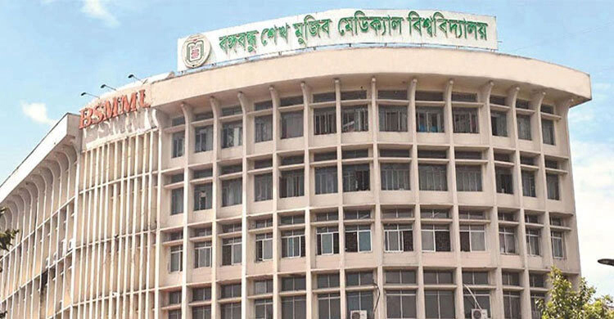
ফাইল ছবি
বঙ্গবন্ধু শেখ মুজিব মেডিক্যাল বিশ্ববিদ্যালয়ে (বিএসএমএমইউ) নিয়ম না মেনে নিয়োগ দেয়া ৫৫৪ জন কর্মচারীর নিয়োগ ও নিয়মিতকরণ প্রক্রিয়া বাতিল করা হয়েছে। একইসঙ্গে শিক্ষক নিয়োগ প্রক্রিয়া রিভিয়ের সিদ্ধান্ত নিয়েছে বিশ্ববিদ্যালয়ের সিন্ডিকেট।
বৃহস্পতিবার (২৪ জুন) বেলা ১১টায় বঙ্গমাতা শেখ ফজিলাতুন্নেছা মুজিব কনভেনশন সেন্টারে বিশ্ববিদ্যালয়ের ৮২তম সিন্ডিকেট সভায় এসব সিদ্ধান্ত নেয়া হয়। এতে সভাপতিত্ব করেন বিশ্ববিদ্যালয়ের উপাচার্য অধ্যাপক ডা. মো. শারফুদ্দিন আহমেদ।
জানা গেছে, সাবেক উপাচার্য অধ্যাপক ডা. কনক কান্তি বড়ুয়ার মেয়াদের শেষদিকে তড়িঘড়ি করে তৃতীয় ও চতুর্থ শ্রেণির ৫৫৪ জন কর্মচারীর নিয়োগ ও নিয়মিতকরণে ব্যাপক অনিয়মের অভিযোগ ওঠে। এর প্রেক্ষিতে বর্তমান প্রশাসন দায়িত্বগ্রহণের পর সিন্ডিকেটে নিয়োগ ও নিয়মিতকরণ প্রক্রিয়া বাতিল করা হলো।
এছাড়া সাবেক উপাচার্য অধ্যাপক ডা. কনক কান্তি বড়ুয়ার মেয়াদের শেষদিনে সহকারী অধ্যাপক, সহযোগী অধ্যাপক ও অধ্যাপক পদে ৩৬ জন শিক্ষকের নিয়োগ প্রক্রিয়া তড়িঘড়ি করে সম্পন্ন করেন।

